＜平成27年度 地域リハ推進部 発達支援K-OTチーム研修会の案内＞

テーマ：「第1回作業療法士による『遊び』と『生活動作』のアイディア実演・伝達会 ｉｎ南薩」

日程：平成27年8月23日（日） 10：00～12：30 （受付：9時30～）

場所：介護老人保健施設 かわなべ寿光苑（菊野病院の向かい側）
〒897-0221南九州市川辺町田部田4848番地4

ファシリテーター：井上 和博 氏 医学部 保健学科 作業療法学専攻（臨床作業療法学）
峯戸松 衛 氏 鹿児島県こども総合療育センター
姶良 章子 氏 菊野病院
先成 聖 氏 やまびこ医療福祉センター
中村 侑司 氏 鹿児島県こども総合療育センター
矢野 大輔 氏 やまびこ医療福祉センター
池田 博俊 氏 大口病院

内容：現在、発達支援K-OTチームで、児童発達支援事業所や保育園、幼稚園を対象に「作業療法士が考える生活動作と遊びのアイディア集（仮）」を作成予定しています。そこで今回、普段の臨床での「生活動作や遊び」に関する内容を実演伝達し、参加者との意見交換を行います。

対象者 ：作業療法士・他職種（保育士・指導員など療育関係者）

当日の流れ 9：30～ 受付開始
9：55～10：00 今回の研修会の主旨など説明
10：00～11：00 生活動作総論・更衣と整容の工夫について
11：10～12：10 遊びのアイディア伝達と実演
12：10～12：30 質疑応答

参加費 ：会員 無料 （非会員 ￥10.000） 他職種：無料
定 員：80名（先着順ですが、南薩地区の方を優先的に選考させていただく場合があります）

参加者対象ポイント： 2ポイント
申込方法：件名に「発達支援K-OTチーム研修会」と入れ、本文に①協会会員番号、②氏名、③所属（自宅会員の方は地区を明記）④電話番号、⑤経験年数を記載しお申し込み下さい。
メールを受信した後、こちらから「申込受け付けました」という返信メールを送ります。メールを送って返信が来ない場合は再度送っていただくか、問い合わせ先にご連絡下さい。
なお、当日は「会員証」または「県士会会費の振り込みが確認できる領収書」と「生涯教育手帳」を持参し、受付で提示してください。
申込先 ：【hattatu_k_ot@yahoo.co.jp】に 先成 聖（センナリ セイ）まで
申込締切：平成27年8月15日（土曜）必着
問合せ先 ：やまびこ医療福祉センター 先成 聖
〒891-1206 鹿児島市皆与志町1779
e-mail：hattatu_k_ot@yahoo.co.jp

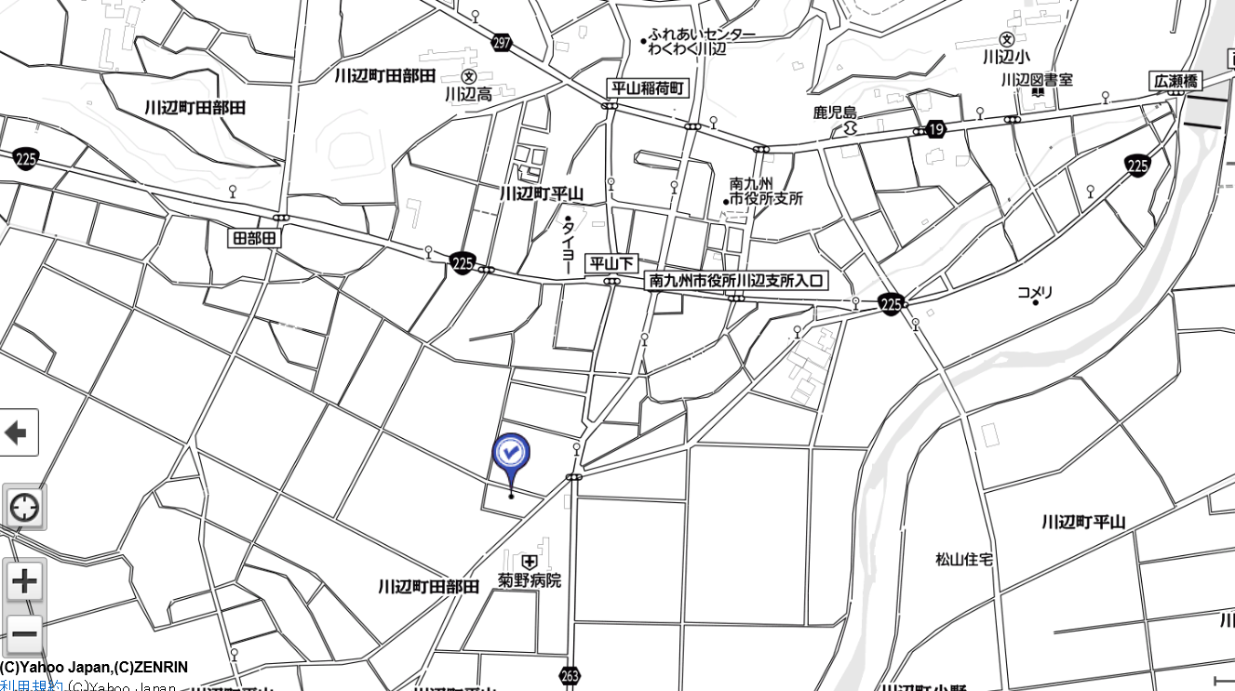
＊会場は菊野病院の向かい側にあるかわなべ寿光苑の研修施設になります。
かわなべ寿光苑の駐車場に駐車していただき、同施設で複数参加される方は乗り合わせてお越しください。

